20.12.2022

5-А-Б

Історія

вч. Рзаєва Н.О.

**Тема: Повторення. Підсумковий урок.**

**Мета уроку:** повторити, узагальнити, закріпити вивчений матеріал за темами: «Що вивчає історія», «Періодизація історії, історичні джерела», «Історія і простір», перевірити сформовані компетентності в учнів, виховувати повагу до минулого і любов до Батьківщини.

**Перегляньте відео:** <https://youtu.be/5gDOY67PSVo>

<https://youtu.be/T2w-uU5tNAk>

Пригадаємо основні поняття:

**Історія** – це наука, що вивчає минуле людства на основі історичних джерел. **Історичні джерела** – це пам’ятки минулого, що допомагають відтворити історичні факти.

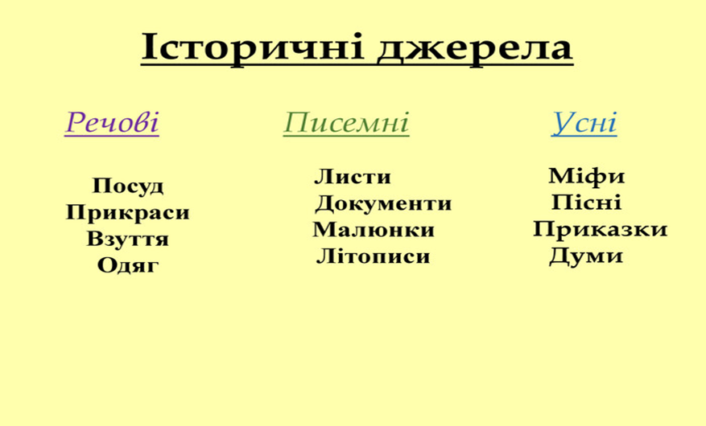

Історикам допомагають археологи, етнографи, географи.

**Археологія** – це наука, яка вивчає минуле за допомогою речових пам'яток.

**Археолог** – це людина, яка займається археологічними розкопками.

Археологи знають чимало секретів про те, як і де шукати речові пам'ятки. Після того, як визначилися з місцем, розпочинаються розкопки.

Речові пам'ятки фотографують, заносять на спеціальну карту, щоб потім відтворити картини життя минулого.

**Музей** – це установа, в якій зберігають, вивчають і демонструють речові джерела: рештки первісних людей, знаряддя праці, предмети побуту, давні книги і документи, картини, зброю та інше.

**ПЕРІОДИЗАЦІЯ ІСТОРІЇ**

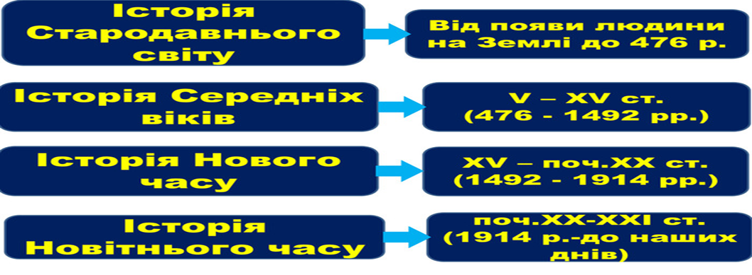

Домашнє завдання: повторити матеріал вивчений у I семестрі.

**Завдання надсилайте на освітню платформу Human,**

**або вайбер 097-880-70-81, або на ел. адресу** [**nataliarzaeva5@gmail.com**](mailto:nataliarzaeva5@gmail.com)